

FAKULTET ZA INFORMATIKU I RAČUNARSTVO

INTERNET MARKETING NA DRUŠTVENIM MREŽAMA
- DIPLOMSKI RAD-

Mentor: Student:
Prof. Dalibor Radovanović Samardžija Ilija
Broj indeksa: 2017270195

Beograd, 2021.godina

SADRŽAJ

UVOD 3
1. BRENDIRANJE I PROMOCIJA 4
1.1. Elementi promotivnog miksa 11
2. DIGITALNI MEDIJI 17
2.1. Pojam internet marketinga 18
2.2. Internet promotivne tehnike 21
2.3. Uloga društvenih mreža u promociji preduzeća 23
3. INTERNET PROMOCIJA BRENDA “APPLE” NA INTERNETU 31
3.1. Sajt kompanije 31
3.2. Facebook 32
3.3. Twitter 33
3.4. YouTube 34
3.5. Blog 35
3.6. Instagram 36
ZAKLJUČAK 37
LITERATURA 38

UVOD

U konkurentskom svetu marketing predstavlja bitni elemenat za uspeh svake organizacije. Velike korporacije sve više dolaze do zaključka da se konkurentska prednost ostvaruje uviđanjem mogućnosti svih njihovih zaposlenih i njihovim uključivanjem u proces marketinga.
Marketing, ispitivanje potrošača i brending predstavljaju ključne faktore u pružanju pomoći preduzećima da izgrade odnos sa svojim potrošačima. Ako se zasniva na čvrstim podacima o potrošačima, brending može da pomogne u povećanju prodaje i stvaranju poverenja potrošača.
Marketing ne može postojati bez upravljanja proizvodom i uvek se nastoji da sve informacije budu pravovremeno plasirane, jer jedino timskim radom se može odraditi kvalitetan plasman određenog brenda. Zadovoljstvo potrošača, mora biti na prvom mestu ukoliko neka korporacija želi da razvije kvalitetan brend.
Svakog dana izloženi smo porukama mnogo brendova koji pokušavaju da osvoje naše “srce i dušu”. Sve ih je više i borba za potrošača je nemilosrdna. Kako jedan brend uspe privući potrošača, dok drugi u tome nastojanju propada?
Odgovor leži u stvaranju potražnje. Konkretnije, potrebno je postići da željeni kupac poželi proizvode ili usluge određenog brenda više od drugih, i to ne samo sada nego i ubuduće, odnosno da poželi da nagovori i svoje prijatelje da mu se u tome priključe.
Srž vrednosti brenda stvara se ipak u samom preduzeću, u njegovoj sposobnosti da privuče potrošače željom da konzumiraju proizvode i usluge brenda. To zahteva odlike i ponašanje jednog preduzeća, kako iznutra tako i prema spolja, koje ga čine posebnim, a samim tim prepoznatljivim i različitim od drugih. U tom procesu mora učestvovati celo preduzeće, od službe za upravljanje ljudskim resursima, sektor finansija, marketinga, prodaje.

1. BRENDIRANJE I PROMOCIJA

Brend (eng: brand) predstavlja holističku sumu (sinergiju) svih podataka o proizvodima ili grupama proizvoda radi poboljšanja verodostojnosti i ugleda organizacije ili pojedinca (Kotler, 1988, str. 23).
Brend je jedan od bazičnih koncepata u marketingu jer postavljanje izgradnje brenda kao strateškog cilja za sobom povlači mnoge odluke vezane za sve taktičke instrumente marketing miksa (Trandafilović, 2013, str.136).
Robna marka (Brend) predstavlja skup vizuelnih, emotivnih, racionalnih i kulturnih karakteristika koje kupca asociraju na organizaciju i proizvod za koji je marka vezana. To može biti: ime, trgovačko ime, logo ili drugi simbol. Ona diferencira jednog proizvođača od svih ostalih na tržištu (Filipović, Kostić-Stanković, 2007 str. 12).
Robna marka se može posmatrati i kao sveukupnost zahteva koje kupac uzima u obzir pre nego što odluči da kupi određeni proizvod. Stoga možemo reći da je robna marka ime, termin, znak i simbol ili njihova kombinacija, koja ima za cilj da identifikuje proizvod ili usluge jednog proizvođača ili grupe prodavaca i da ih izdiferencira od proizvoda/usluge konkurenata.
Sastavni elementi brenda su identitet brenda, vrednost brenda, prepoznaljivost i svest o brendu.
Identitet brenda (eng: brand identity) jeste vizuelna i verbalna manifestacija korporativnog, proizvodnog, uslužnog, brenda neke sredine, i individue kao brenda.
Vrednost brenda (eng: brand equity) predstavlja meru investicija koje je organizacija uložila u brend.
Prepoznatljivost brenda (eng: brand recognition) jeste akumulirana masa pozitivnih osećanja o brendu u svesti individue.
Svest o brendu (eng: brand awareness) su načini formiranja informacije o postojanju brenda. Postoje tri strategije za davanje imena brendu: familijarna, individualna i kombinovana.
Familijarno ime brenda koristi se za sve proizvode kao npr. Philips. Indivudualno ime brenda ne pokazuje da brend pripada određenoj kompaniji na primer „Protector & Gamble“ ne koristi ime za svoje brendove: Ariel, Pampers. Kod kombinovanih imena brendova, familijarna i individualna imena brendova se kombinuju čime se istovremeno koristi reputacija kompanije i omogućava individualnim brendovima da se razlikuju od drugih (Jobber, Fahy, 2006, str.138).
Velika marka čini mnogo više, ona proizvodu ili usluzi daje poseban karakter i snagu. Da li su robne marke značajne? Najbolji odgovor na to pitanje je dao pokojni generalni direktor Coca Cole, Roberto Đoizeta kada je izneo svoj komentar: „Sve naše fabrike i postrojenja mogu sutra da izgore do temelja, ali se time vrednost kompanije uopšte ne bi umanjila. Sve leži u reputiaciji našeg brenda i kolektivnom znanju u kompaniji“(Kotler, Valdemar, 2007, str. 33).
Brend koji poseduje određeni proizvod najviše stvaraju radnici koji svoje pozitivno iskustvo prenose na kupce.
Tabela 1: Kategorije imena brenda
Ljudi  Mesta  Opisna  Apstraktna  Koja podsećaju na nešto:  Ekstenzije brenda  Koje imaju značenje na stranom jeziku | Cadbury, Mars, Heinz  National Westminster, Halifax Building Society  I Cant belive Its Not  KitKat, Kodak, Prozac  Egg, Orange, Fuse  Dove Deodorant, Virgin Direct  Lego-znači igrati dobro-, Thermos- vrelina
Izvor: Jobber D., Fahy J.,(2006), Osnovi marketinga, Data Status, SP Print, Beograd, str.150

Velike marke su jedini put ka stalnoj, natprosečnoj profitabilnosti. Brendovi ne nude samo racionalnu nego i emotivnu korist. Veliki brendovi sve više svoju prezentaciju zasnivaju na emocijama. U budućnosti će velike marke sve više pokazivati društvenu odgovornost - brigu za ljude i stanje u kom se nalazi svet.
Kada se odredi šta će činiti jedan brend potrebno ga je izraziti preko marketinških aktivnosti. Zaposleni moraju da žive duh marke na nivou preduzeća i na nivou određenog radnom mesta. Kada je marka uspešna u kompanijama se rađa želja da se i na neke druge proizvode stavi ime robne marke. Ono se može staviti na proizvode koji su lansirani u: istoj kategoriji (proširenje linije proizvoda ili usluga - ovo ima smisla utoliko što se kompanija može osloniti na reputaciju koju je izgradila u datoj kategoriji i da uštedi novac koji bi morala da utroši na stvaranje svesti o postojanju marke sa novim imenom i ponude), novoj kategoriji (proširenje robne marke - rizičan je posao.
Slika 1: Proces upravljanja brendom
Ispitivanje internih mogućnosti i tržišnih uslova za lansiranje brenda

Odluka o lansiranju

Kreiranje imena, znaka, korišćenih boja

Pravna registracija brenda

Odluka o stepenu ekstenzije brenda na različite proizvode

Određivanje optimalne kombinacije elemenata promocije

Moguće strategije u planiranju brenda i životnom ciklusu brenda

Gašenje brenda (generalno, ili za pojedine linije, proizvode..)
Izvor: Trandafilović, I. (2011), Brendiranje Srbije-prepreke i preporuke, Beograd: Zadužbina Andrejević ,str.146.

U marketinškoj komunikaciji važno je razmišljati ne samo o robi i uslugama nego i o ukupnoj ponudi brenda (Trandafilović, 2013, str.137).
Poznate kompanije obično pretpostavljaju da ih njihovo veliko ime uspešno može preneti u drugu kategoriju. Često kompanija uvodi verziju proizvoda koja se samo kopija nekog proizvoda i time gubi bitku sa vođama u toj kategoriji. Bolje je da se za novi proizvod odredi novo ime, a ne da ono nosi ime kompanije. Ime kompanije stvara osećaj da je već nešto viđeno.
Promocija je jedan od četiri elementa marketing miksa, pored proizvoda, cene i distribucije. Ona je kao instrument marketing miksa deo procesa integrisanog marketing komuniciranja i njena osnovna svrha je stvaranje pozitivnog stava o proizvodima ili uslugama koji vodi ka njihovom favorizovanju u procesu kupovine na tržištu, odnosno željenom tržišnom pozicioniranju, kako proizvoda, tako i firme. Ona je kontinualan proces komuniciranja preduzeća sa kupcima i to postojećim i potencijalnim. Pošto preduzeće nije sposobno da samostalno efikasno komunicira sa svojim okruženjem na način da maksimizira svoj profit, ono se obično obraća za pomoć specijalizovanim marketing i PR agencijama, koristeći pritom njihove propagande usluge, ali i usluge masovnih medija, koje koristi za komunikaciju sa svojim javnostima.
Promocija je elastičan instrument marketing miksa kojim preduzeće nastoji da ubedi svoje kupce da favorizuju njihove proizvode i usluge. Njena uloga u marketing planu je dinamičkog karaktera, jer u kombinaciji marketing miksa nije nikada zauvek definisana i konačna, ni za preduzeće, ni za pojedine linije proizvoda, ni za pojedine marke. S vremenom menja se akcenat koji se stavlja na promociju s obzirom na ciljeve, troškove, pozicioniranost proizvoda ili usluge, konkurenciju i njene promotivne aktivnosti i sl, ali uvek se mora imati u vidu da njena efikasnost zavisi i od ostalih elemenata marketing miksa, kao i da ona sama ne može nadoknaditi slabosti i nedostatke drugih elemenata. Ipak je važno istaći da kvalitetna promocija ima smisla tek posle utvrđenih standarda i komparativnih prednosti proizvoda, kanala prodaje i politike cena (rešeni problemi proizvodnje, distribucije i cena). To znači da se mora naglasiti integrisani pristup u planiranju komuniciranja preduzeća sa kupcima, tj. potreba strateškog planiranja koje će koordinisati aktivnosti u okviru samog preduzeća, kao i aktivnosti specijalizovanih agencija koje je ono unajmilo radi promovisanja svojih proizvoda i usluga.

Ciljevi korišćenja promocije (Kotler, 1988, str.54):
- informiše, podučava, usmerava i/ili stimuliše odgovarajuće i vremenski podešeno reagovanje pojedinih tržišta ili tržišnih segmenata
- pomaže u stvaranju imidža preduzeća i/ili njegovim proizvodima i uslugama
- ukazuje na karakterisitke postojećih proizvoda
- pomaže u održavanju popularnosti postojećih proizvoda, naročito u fazi opadanja životnog ciklusa proizvoda, kao i zadržavanja tržišnog učešća preduzeća odnosno kreiranju sekundarne tražnje
- upoznaje tržište sa novim proizvodima odnosno kreira primarnu tražnju
- podstiče aktivnosti kanala distribucije
- doprinosi bržem zaključenju kupoprodajnih transakcija i davanju posleprodajnih usluga kupcima
- stavlja proizvode u povoljniju poziciju od proizvoda konkurencije
- direktno se odražava na rast prodaje i profita preduzeća
- pomaže stvaranju lojalnosti kod potrošača i ostvarenju direktnog kontakta sa ciljnim auditorijumom bitnim za uspeh
- celokupnog marketing programa.
Nivo novčanih ulaganja preduzeća u promociju odnosno neke od njenih tehnika, zavisi od stepena upoznatosti kupca sa koristima od kupovine njihovih proizvoda i usluga. Ukoliko nisu dobro upoznati i ne uvažavaju ih dovoljno treba povećati ulaganja i obrnuto. Kada je koeficijent obrta veliki povećavaju se, a kada je mali smanjuju se izdaci za komuniciranje. Kada se radi o proizvodu koji ima mnogo vrsta ili je teško dostupan, ulaganja su veća i obrnuto. U slučaju diferenciranih prizvoda i nehomogenih potreba potrošača nivo ulaganja u promociju je viši nego kada se radi o vrlo standardizovanim proizvodima i vrlo homogenim potrebama potrošača.
Promocija ima za cilj da pomogne preduzeću da potpunije i konzistentnije potrošači prihvate vrednosti koje nudi firma i njeni proizvodi u odnosu na konkurenciju (Brković, Milošević, Jeremić, 2012, str. 42).
Ona ih na jedan jedinstven način čini različitim u odnosu na konkurenciju odnosno često izdvaja proizvod ili uslugu u moru istih proizvoda i usluga. Mada ima odlučujuću ulogu u postizanju odgovarajućeg stepena tržišnog predstavljanja, sama za sebe ne može da učini proizvod uspešnim.
Specifičnosti u promociji brendova za decu. Deca do sedme godine života prihvataju marketinšku poruku iz okruženja doslovno i nisu u situaciji da razlikuju značenje metafore kao i značenje pojedinih medijskih izjava. To dalje može implicirati time da nejasne, za decu, prosleđene poruke mogu voditi ka sticanju potpuno neadekvatne slike o reklamiranim proizvodima, tako da se deca vrlo lako nakon ostvarene kupovine mogu naći u stanju razočarenja i nezadovoljstva (Žitorađa, 2005, str.).
Već u periodu kada dete ima više od osam godina, veruje se da može u potpunosti logično da razmišlja. U ovom razdoblju deca su vrlo emotivna u povodu toga šta ostali vršnjaci misle o njima, pa o istom treba obratiti posebnu pažnju. U jednom od istraživanja koje se bavi oglašavanjem usmereno deci se kaže da se ona osećaju vrlo neprilagođeno u društvu ako im se na gotovo svakodnevnoj osnovi ne može omogućiti da dobiju neki od reklamiranih proizvoda. Činjenica je da ovakvo ponašanje u ranoj uzrasnoj dobi latentno vodi ka opsednutosti potrošnjom.
Kako je poznato da su deca generalno sklona imaginaciji svega onoga što vide i čuju u reklamama, marketing eksperti treba da obrate posebnu pažnju u cilju zaštite najmlađe populacije. To znači da je njihova pažnja neophodna u situacijama kad se ističu nemoguće funkcije određenog proizvoda. Takođe se smatra da izrazito mala deca teško mogu da naprave razliku između standardnog programa i reklamnog bloka, a još teže da procene vrednost sadržaja onoga što im se plasira putem poruke. Na žalost, deca se često koriste u reklamne svrhe kada se želi skrenuti pažnja roditeljima na kupovinu određenih proizvoda. Istovremeno javlja se pritisak na roditelje u smislu kupovine onoga što su deca videla ili čula u okviru neke promotivne poruke namenjene njima.
Oglašavanje ka najmlađima se smatra delom procesa ekonomske socijalizacije dece, u smislu njihove edukacije sa svim značenjima na koje kupovina asocira. Autor Preston sa razlogom ima dilemu da li je društvena odgovornost ponašanje ili poslovna aktivnost kompanije koja treba da promoviše svoje proizvode za najmlađe. Kao i sva etička pitanja i ovo najvećim delom zavisi od pojedinačnog stanovišta. Centralno pitanje na temu dece i oglašavanja se zapravo vrti oko toga u kojoj meri su deca u stanju da procesuiraju oglašavanje na svesnom i kritičkom nivou. Da bi bila u stanju odgovorno i svesno da razmišljaju o reklami (Žitorađa, 2005, str.90):
1) deca bi trebalo da su u stanju da razlikuju oglašavanje od drugog medijskog sadržaja (na primer – regularnog televizijskog programa/regularnog Internet sadržaja),
2) deca bi trebalo da razumeju pokušaj tržišnih komunikatora da utiču na njihove odluke o kupovini,
3) deca bi trebalo da su svesna da marketing eksperti kroz uticaj reklame nedvosmisleno pokušavaju da utiču na želje i stavove kod njih.
Kako odrastaju, deca sve jasnije povezuju formalne karakteristike medija sa specifičnim žanrovima, kao što između ostalog uče i da prepoznaju koji programi su namenjeni odraslima, a koji najmlađima. Isto se odnosi i na reklamu. Povrh svega, deca formiraju jasnu razliku između onih promotivnih poruka koje su namenjene dečacima i devojčicama. U tom smislu, stereotipno posmatrano, reklame kojima dominira glasnija muzika, vidna akcija i brzinsko premeštanje kadra sa jednog na drugi prizor su prilagođenije proizvodima i uslugama koje se nude dečacima. Suprotno ovome, reklame proizvoda namenjene devojčicama odlikuje pozadinski diskretnija muzika, aplikovana estetika boja i oblika prikaza u reklami, kao i ženski glasovi.
Deca su danas izuzetno pod uticajem reklamnih poruka prevashodno zbog svoje izražene naivnosti prema spoljnjem svetu, nedostatku kritike ka reklami i neposedovanju prave informacije o reklamiranom proizvodu. Brojni mediji kroz reklamu targetiraju najmlađe kao bazičnu ciljnu grupu nudeći sreću i lako dostižne materijalne vrednosti, što je potpuno neetično zbog dečje osetljivosti i ranjivosti.
Osnovni faktori koji utiču na socijalizaciju dece kao potrošača su roditelji, njihovi vršnjaci, škola i kompanije koje plasiraju integrisane marketinške komunikacije prema najmlađima. Zanimljivo je da način na koji roditelji komuniciraju sa decom u povodu potrošačke socijalizacije posredstvom medija, zavisi od stila roditeljstva koji vode, te isti uslovljava i kritički okvir kroz koji najmlađi posmatraju medije.

1.1. Elementi promotivnog miksa

Promocioni miks predstavlja ukupni program marketing komunikacija organizacije i sastoji se od specifične mešavine sredstava propagande, direktnog marketinga, sponzorstva, unapređenja prodaje, publiciteta/odnosa sa javnošću, internet marketinga i lične prodaje. Marketing komunikacije obavljaju mnoge funkcije za korisnike usluga.
Potrošačima može biti rečeno ili pokazano kako se proizvod koristi i zašto se koristi; kakve ga osobe koriste; kao i kada i gde ga koriste; potrošači mogu da saznaju nešto o onome ko proizvodi dati proizvod i šta predstavljaju kompanija i brend; potrošači se mogu podstaći ili pak nagraditi za probu ili korišćenje proizvoda (Kotler, 2006, str.67.).
Promocioni miks je uži pojam od marketing miksa. Ogleda se u komunikaciji sa korisnicima, dok sa druge strane, marketing miks obuhvata sve marketinške aktivnosti u odgovarajućoj marketinškoj akciji. Pri stvaranju promocionog miksa, neophodno je poći od marketing i promocionih ciljeva, kao i karakteristika pojedinih oblika promocije. Poželjno je da se stvore alternativne strategije miksa promocije i na osnovu toga kreira tehnički plan uz odabir najpovoljnije. Identifikovanje zadataka je preduslov za realizaciju postavljenih ciljeva. Za svaki zadatak bi trebalo sagledati ulogu pojedinačnih oblika promocije i precizirati sredstva za realizaciju. Na kraju, pojedinačne planove za pojedine oblike promocije bi trebalo objediniti da bi se dobio promocioni miks plan.
Strategijska odluka o promocionom miksu je složena iz više razloga: međuzavisnosti koja postoji između pojedinih elemenata promocije, sinergije među oblicima promocije, kompleksnosti odnosa između promocionog miksa i marketing miksa, uticaja faktora tržišta i teškoća preciznog sagledavanja troškova. Ne postoji formula za formiranje jedinstvenog promotivnog miksa koja bi odgovarala svim organizacijama. Na izbor promotivnog miksa sledećih pet faktora imaju veliki uticaj (Jobber, Fahy, 2006, str.233):
1. Raspoloživosti resursa i troškova promotivnih aktivnosti – ukoliko kompanija ne raspolaže velikim resursima, mora koristiti jeftinija promotivna sredstva (unapređenje prodaje );
2. Veličina i koncentrisanost tržišta – lična prodaja će efikasno obaviti zadatak ukoliko je tržište malo i koncentrisano, u suprotnom su propaganda ili direktni marketing pravi izbor;
3. Potrebe korisnika usluge za informacijama – lična prodaja je adekvatno sredstvo za davanje komplikovanog objašnjenja za neko tehnološko dostignuće. Ukoliko je brend već postigao reputaciju tada je prihvatljivija propaganda.
4. Karakteristike proizvoda – organizacije koje proizvode industrijsku robu često više ulažu u ličnu prodaju nego u propagandu, koja je karakteristična za ulaganja u potrošnu robu.
5. Push vs. pull strategija poslovanja organizacije - lična prodaja ili unapređenje prodaje nalaze primenu u situacijama kada je akcenat na prodaji proizvoda u distributivnim kanalima. Pull strategija podrazumeva komunikaciju sa krajnjim korisnicima usluga i najčešće koristi propagandu ili publicitet.
Analiza određenih faktora, koji utiču na kvalitet i efikasnost promotivnih instrumenata, može poslužiti kao vodič za kreiranje optimalnog promotivnog miksa.
Ti faktori su sledeći (Jobber, Fahy, 2006, str.233):
- Raspoloživa finansijska sredstva;
- Karakteristike usluga;
- Karakteristike ciljnog auditorijuma,
- Postojeći odnosi sa članovima kanala distribucije;
- Faza u životnom ciklusu proizvoda i
- Politika kompanije i uticaj konkurencije.
To je jedini način da se obezbedi maksimalna pozitivna sinergija. Iz tog razloga je neophodno njihovo koordinirano delovanje na strateškoj osnovi u okviru integrisanog marketing komuniciranja. Postići sinergijske učinke, podrazumeva dopunjavanje komunikacijskih oblika uz postizanje jedinstvenog imidža marke ili preduzeća koji pokreću korisnika usluge na akciju.

Oglašavanje. Zbog činjenice da kombinuje sliku i zvuk, može se reći da je televizija najsnažniji i najmasovnije medij. Sa druge strane, ona pruža oglašivaču mogućnost da dosegne (i prenese poruku) veoma širokom auditorijumu u najkraćem vremenskom intervalu. Dalje, izborom konkretne TV stanice i emisije je moguće postići visok nivo selektivnosti gledaoca.
Produkcijski troškovi i cena emitovanja jedne reklame su relativno visoki, tako da je uprkos širini auditorijuma tzv CPP - Cost per (Rating) Point, odnosno budžet koji treba izdvojiti da reklamu vidi jedan procenat ciljne publike jako visok. To televiziju čini troškovno jako neefikasnim medijem (posebno u zemljama u okruženju), ali je zbog visoke upućenosti auditorijuma na njega sastavni deo svake (i visoko-budžetne) kampanje.
Štampani mediji
Štampani mediji koje koriste preduzeća su (Ivanov, 2012, str.17):
1. Dnevne novine
- Blic
- Kurir
- Narodne novine.
2. Magazini
- Stil
- Lepota i zdravlje
- Shopping.
Dnevne novine za veliki broj ljudi predstavljaju bitan izvor informacija, a njihovo redovno i predvidivo vreme izlaženja omogućava precizno vremensko planiranje termina oglasa. Cena reklamiranja i troškovi produkcije su prihvatljivi, a postoje razne varijante i veličine oglasnog prostora koji može biti i u obliku specijalnih dodataka koji ne moraju biti ograničeni kvalitetom štampe, kao što je to slučaj sa matičnim izdanjem. Što je veći tiraž novina, veći je i doseg poruke plasirane u njima. Treba znati da je broj čitalaca veći od broja prodatih primeraka jer se određeni broj primeraka deli besplatno, a primerak retko čita samo kupac.
Časopisi se mogu grubo podeliti na stručne (specijalizovane) i opšte (zabavne), tako da pružaju veliku selektivnost i stepen poklapanja čitalaca i ciljne grupe kompanije. Vek trajanja časopisa je znatno duži nego dnevnih novena. Kvalitet štampe omogućava visoku komunikativnost i ekspresivnost oglasa, a proizvod koji se reklamira je lako staviti u željeni kontekst. Jedna od glavnih negativnih strana je vremenska neprilagodljivost potrebama oglašivača.
Radio. U Srbiji postoji veliki broj radio stanica. Neke od njih su Radio S, TDI radio, City Radio, B92… Radio kao medij je detaljno objašnjen u teorijskom delu rada, tako da će sada biti definisano koliki procenat zauzimaju pojedine radio stanice na tržištu Srbije i koje radio stanice koriste firme za oglašavanje. U Srbiji deset najslušanijih radio stanica su Radio S (20,08%), TDI (19,80%), B92 (10,15%), City Radio D (9,35%), regionalne stanice (7,45%).
Primer: Na radiju se kompanija “APPLE” promoviše kroz akcije “zamene stari za novi”uređaj. Donosiocu starog telefona daje se vaučer sa popustom od 15% za narednu kupovinu. City Radio i TDI radio u jutarnjim časovima promovišu reciklažu i društveno odgovorno poslovanje kompanije “APPLE”.
Outdoor. Spoljno oglašavanje je oglašavanje na bilbordima, oglasnim mestima na autobuskim stanicama, u prevoznim sredstvima i svim mestima pored kojih ciljna populacija prolazi. Preduzeća koriste bilborde kao jedan od elemenata outdoor-a u oglašavanju. Bilbordi se postavljaju na prometna mesta, skreću pažnju, podsećaju i upućuju na akciju. Cena ovakvog oglašavanja je nešto manja od televizijskog, ali se smatra skupim medijem. Nove lokacije bilborda se postavljaju svakodnevno. Mogućnost selekcije auditorijuma je znatno ograničena i teško je kontrolisati "rasipanje" poruke na ne-pripadnike ciljne grupe.
Odnosi s javnošću. Kompanija ne samo da mora da ostvari jedan konstruktivan odnos sa potrošačima, dobavljačima i dilerima, već mora takav odnos da uspostavi i sa velikim brojem zainteresovane publike. Publika podrazumeva bilo koju grupu koja ima aktuelni ili potencijalni interes ili može da ima uticaj na sposobnost kompanije da ostvari svoje ciljeve. Odnosi sa javnošću podrazumevaju mnoštvo programa dizajniranih u cilju promovisanja ili zaštite imidža kompanije, kao i njenih individualnih proizvoda.
Najbolja PR odeljenja savetuju top menadžment u vezi sa usvajanjem pozitivnih programa i eliminisanjem diskutabilnih praksi kako se ne bi javio negativan publicitet. Ta odeljenja obavljaju sledeće funkcije:
- Odnosi sa štampom – predstavljanje novosti i informacija o organizaciji u najboljem mogućem svetlu.
- Publicitet proizvoda – zalaganje da se određeni proizvodi javno predstave.
- Korporativne komunikacije – promovisanje organizacije, tačnije razumevanje te organizacije putem internih i eksternih komunikacija.
- Lobiranje – saradnja sa zakonodavnim i državnim organima sa ciljem promovisanja ili ukidanja određenih zakona ili regulativa.
- Savetovanje – pružanje korisnih saveta menadžmentu u vezi sa pitanjima od javnog značaja, kao i pozicijama i imidžom kompanije u dobrim i lošim periodima.
Lična prodaja. Lična prodaja je zbog svojih komunikacionih karakteristika, komponenata promocionog miksa koja je najbliža kupcu, odnosno potrošacu. U procesu lične prodaje komunikacija sa kupcem je potpuno individualizovana, a kupcu je omogućena komunikaciona povratna veza prema ponuđaču. S druge strane, lična prodaja je najskuplji oblik promocije, ali nezamenljiv u velikom broju situacija.
Lična prodaja može da bude vrlo kompleksna aktivnost, ali može da bude i relativno jednostavna zavisno kako je ko posmatra. Aktivnost prodajnog osoblja u trgovini na malo je relativno jednostavan vid lične prodaje, ali je, recimo, prodaja kapitalne opreme za novu fabriku vrlo složen prodajni proces. Procese lične prodaje možemo klasifikovati i na kreativne i rutinske. Kreativni prodajni procesi su oni gde treba pridobiti novog kupca, dok su rutinski oni gde se vrši opsluživanje postojećih kupaca. U praksi su moguća odstupanja, tako da, npr. efikasno opsluživanje postojećeg kupca zahteva određenu dozu kreacije od strane prodajnog osoblja, ili, s druge strane, npr. pridobijanje novih kupaca ne zahteva neki kompleksniji pristup i ništa više od dobre radne discipline.
Primer: Prodajno osoblje zapošljeno u objektima u Srbiji i šire ima određeni kodeks ponašanja i oblačenja, nude vrhunsku uslugu, što utiče na kupce da budu zadovoljni još i pre same kupovine.
Traganje za potencijalnim kupcima.
Potrebno je obaviti neophodne osnovne poslove- pre nego što počne komunikacija licem u lice kupac – prodavac. To podrazumeva pronalaženje i klasifikovanje potencijalnih kupaca, što je često najvažniji deo celog posla prodaje, a opet često najviše zanemaren. Razlog za zanemarivanje je što ovo traganje podrazumeva dosadan posao koji traži mnogo vremena.
Proces traženja obuhvata tri primarna koraka:
1)stvaranje glavnih aktera prodaje,
2) identifikovanje potencijalnih kupaca i
3) kvalifikovanje potencijalnih kupaca.
Većina prodavaca koristi niz izvora za generisanje aktera ali nastoji da svoje napore koncetrišu na manji broj ključnih izvora koji su se pokazali idealni za njihov određeni posao. Nisu svi potencijalni kupci vredni ulaganja u njih. Neki nemaju autoritet da kupe ili je porudžbina tako mala da ne zaslužuje posvećenost prodavca. Kad je prodavac sposoban da identifikuje potencijalnog kupca kao donosioca odluke i takođe kao nekoga ko poseduje finansijske resurse da plati za proizvod, onda se potencijalni kupac označava kao kvalifikovani potencijalni kupac.
Kvalifikacija potencijalnih kupaca znači lociranje potencijalnih kupaca koji:
- imaju jasnu potrebu za proizvodom ili uslugom,
- imaju adekvatnu kupovnu moć,
- hoće da kupe dovoljno veliku količinu
- imaju autoritet da donesu odluku ili da daju snažnu preporuku.
Podsticanje prodaje. Menadžeri orijentisani ka prodaji u bilo kojoj firmi se bave promotivnim aktivnostima koje bi dovele do unapređenja prodaje. Uspešnost njihovog rada i uspešnost samih akcija se ogleda u dnevnim, nedeljnim ili mesečnim izveštajima o prodaji. Mnoge kompanije se danas suočavaju sa gotovo svakodnevnom i pri tome agresivnom konkurencijom u kategoriji najrazličitijih brendova.

Danas sve više proizvoda i usluga danas nudi promotivne poruke tipa „10% i više proizvoda po istoj ceni kao i pre“, potrošači su sve više orijetnisani ka različitim vrstama dogovora.
Rezultati ovakvih prodajnih aktivnosti se relativno brzo (neposredno po završetku samih aktivnosti, čak i za vreme trajanja istih) mogu videti.

Na ovaj način se direktno mogu sagledati troškovi korporativnog oglašavanja u određenoj promotivno-prodajnoj akciji, može se sagledati brzina kupovine proizvoda na gondolama (važi za one proizvode za koje važi određena cenovna akcija i sl).
Unapređenje prodaje predstavlja instrument koji se koristi u savremenom marketingu, a koji se odnosi na određene metode, tehnike, a sve to s ciljem da pomogne da se određeni proizvodi ili usluge prodaju tj. plasiraju što znači od proizvodnje do prodaje, ili od proizvođača do kupca. Najčešće upotrebljavani alati za unapređenje prodaje su:
•sajmovi,
•izložbe i
•sponzorstvo i donatorstvo.
Primer: Podsticanje prodaje u objektima “APPLE”-a uglavnom je kroz akcije npr. platite dva artikla dobijete treći gratis, ili dobijanje vaučera za narednu kupovinu sa popustima od 20-30%.

2. DIGITALNI MEDIJI

Digitalni mediji omogućavaju firmama sticanje komparativne prednosti, direktnu, interaktivnu, atraktivnu i efikasniju komunikaciju sa kupcima i partnerima u pravom trenutku, imaju zadatak na području digitalne signage i rešenja. Firme sa višegodišnjim iskustvom na području multimedijalnih i prezentacijskih projekata nude implementaciju digital signage rešenja baziranih na rešenjima dva tržišna lidera u svojim segmentima digital signage ponude. Optoma - proizvođač hardverskih digital signage rešenja prilagođenih potrebama manjih i srednje velikih digital signage sistema, i C-nario - proizvođač vrhunskih softverskih digital signage rešenja prilagođenih potrebama velikih sistema ili sistema sa specifičnim potrebama.
Sve češće po tržnim centrima, stanicama, prodavnicama gradova i ostalim javnim mestima srećemo razne oblike digital signage-a.
U kompletnoj oglašivačkoj industriji najveći rast je vidljiv upravo u toj vrsti oglašavanja. Cilj oglašavanja je preneti pravu poruku pravoj osobi u pravo vreme, a u tom segmentu se digital signage najbolje snalazi. Prema nekim statističkim istraživanjima više od 70% odluka o kupovini se donosi u prodavnici samoj i iz toga je jasna korist digital signage-a u toj primeni.
Direktne marketinške komunikacije koje se šalju putem elektronskih medija treba da uključuju jedan jasan i transparentan mehanizam koji omogućava potrošaču da izrazi svoje želju da u buduće ne prima ponude. Ne tražene marketinške komunikacije koje se šalju posredstvom elektronskih medija mogu se slati samo onda kada postoji opravdano uverenje da će potrošač koji prima takve komunikacije biti zainteresovan za njihov sadržaj ili ponudu.
Ključne prednosti (Milisavljević, Todorović 2003, str.45):
- relativno niska cena u odnosu na alternativne vrste oglašavanja,
- privlači poglede,
- omogućnost ciljanog oglašavanja,
- mogućnost povezivanja sa postojećim poslovnim sistemima,
- centralizovano upravljanje za sve lokacije (prodajna mesta).

2.1. Pojam internet marketinga

Internet marketing predstavlja skup strategija i tehnika koje koriste Internet kao kanal poslovne komunikacije za podršku ostvarivanja generalnih marketinških ciljeva organizacije ili preduzeća.
Internet marketing koristi pristup koji nudi direktni marketing oslonjen na rast i razvoj telekomunikacija i informatičku tehnologiju. Internet marketing je zapravo interaktivni-direktni marketing.
Duboka i precizna fragmentacija tržišta koju omogućava Internet marketing, a čiji je ishod „jedan čovek — jedan segment“, omogućava prelazak sa masovnog na mikromarketing.
Internet i marketing se danas u ovoj fazi razvoja već nalaze u neraskidivoj i čvrstoj vezi. Za očekivati je da će njihov međusobni odnos u vremenu koje je pred nama biti još složeniji i kompleksniji. Internet se pokazao kao moćno sredstvo koje može da posluži marketing orijentisanim firmama kako u razvijanju novih programa i efektivnijem opsluživanja potrošača tako i efikasnijem ostvarivanju sopstvenih ekonomskih i marketing ciljeva. Korišćenje mogućnosti Intreneta u razvijanju Internet marketinga nije ništa drugo nego prihvatanje specifičnosti koje donosi on-line pristup za razliku od tzv. off-line ili tradicionalnog pristupa.
Pri razvoju koncepta marketing strategije Internet poslovanja, polazi se od velikog broja faktora koji imaju opredeljujući uticaj na nju. Sami elementi pri definisanju marketing strategije su brojni i dinamični sa izraženom nekompatibilnošću ciljeva među njima, pri čemu se mora ostvariti trade-off između osnovnih marketinških i finansijkih ciljeva, istražujući i satisfikujući potrošačke potrebe. Na Internetu se kao potrošači javljaju institucije i individue (zavisno da li je reč o recimo, B2C, B2B, M-business-u i sl.). (Milisavljević, Todorović 2003, str.49).
Njihove potrebe moraju biti satisfikovane na najbolji mogući način, ostvarujući određeni nivo profitabilnosti, samim tim održavajući rast i razvoj kompanije. Istraživanjem Internet tržista se moraju kontinuirano proučavati potrošači i konkurenti, omogućavajući širenje dobijenih informacija celinom preduzeća, kao i njihovo implementiranje radi potrebe kreiranja efikasne marketing strategije, koja će preduzeće distinktivno postaviti prema konkurenciji, istovremeno zadovoljavajući određene segmente potrošača, tj. pozicionirati ga sa stanovišta ponude i tražnje na Internet tržištu, stvarajući uslove za kontinuiran razvoj. Pre nego se iznesu osnove marketing strategije na Internetu, potrebno je napomenuti razliku između upravljanja marketingom i marketing strategije.
Prvo se odnosi na taktičko, svakodnevno praćenje marketinških tokova, i neophodno je iskustvo radi što boljeg prilagođavanja svakodnevnoj dinamici poslovnih tokova.
Drugo, marketing strategija se odnosi na definisanje nastupa na Internet tržištu za jedan duži vremenski period, pri čemu je naglasak na kreativnosti, anticipiranju budućih potrošačkih potreba i pre nego što su ih potrošači svesni; iznalaženju nedovoljno satisfikovanih potreba i pronalaženju načina za njihovo zadovoljavanje, ostvarujući u svim tim aspektima uslove za konkurentsku prednost kompanije.
Internet marketing strategija je integralan deo celokupne strategije preduzeća, izražavajući je u potpunosti, sa određenim aspektima prilagođenim elektronskom trgovanju. Uslovi koji je opredeljuju imaju svoj odraz na ukupno poslovanje kompanije u meri u kojoj elektronsko poslovanje ima svoj udeo u ukupnom poslovanju.
Marketing strategijom elektronske trgovine se kreira određen set marektinških elemenata kojima će se preduzeće adekvatno pozicionirati na Internetu. To je kontinuiran proces, a s obzirom na dinamiku promena, i izrazito promenljiv i mogao bi se predstaviti kroz fazu analize strategijskih alternativa (istraživanjem Internet tržišta), izborom elemenata za njihovo vrednovanje, izborom i implementacijom najbolje strategije, njenom kontrolom, i ukoliko je to potrebno ponovnim kreiranjem i u većoj ili manjoj meri prilagođavanjem marketinške strategije trenutnim ili anticipiranim stanjem na tržištu (Milisavljević, Todorović 2003, str.55).
Internet i marketing se danas u ovoj fazi razvoja već nalaze u neraskidivoj i čvrstoj vezi. Za očekivati je da će njihov međusobni odnos u vremenu koje je pred nama biti još složeniji i kompleksniji. Internet se pokazao kao moćno sredstvo koje može da posluži marketing orijentisanim firmama kako u razvijanju novih programa i efektivnijem opsluživanja potrošača tako i efikasnijem ostvarivanju sopstvenih ekonomskih i marketing ciljeva. Korišćenje mogućnosti Intreneta u razvijanju Internet marketinga nije ništa drugo nego prihvatanje specifičnosti koje donosi on-line pristup za razliku od tzv. off-line ili tradicionalnog pristupa.

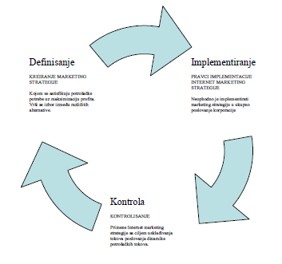
Slika 1: Faze funkcionisanja Internet marketing strategije
Izvor: Milisavljević M., Todorović J., Marketing strategija, Institut za istraživanje tržišta, Beograd, 2003, str.55.

Pri razvoju koncepta marketing strategije Internet poslovanja, polazi se od velikog broja faktora koji imaju opredeljujući uticaj na nju. Sami elementi pri definisanju marketing strategije su brojni i dinamični sa izraženom nekompatibilnošću ciljeva među njima, pri čemu se mora ostvariti trade-off između osnovnih marketinških i finansijkih ciljeva, istražujući i satisfikujući potrošačke potrebe. Na Internetu se kao potrošači javljaju institucije i individue (zavisno da li je reč o recimo, B2C, B2B, M-business-u i sl.).

2.2. Internet promotivne tehnike

Prednost e-mail marketinga najkraće je u tome što on predstavlja direktnu komunikaciju sa korisnikom proizvoda ili usluga (direktan marketing). Još jedna prednost pravljenja emailing lista je i to što su svi prijavljeni, osobe koje su zainteresovane za primanje ponuđenih podataka. Osim toga e-mail liste treba iskoristiti za održavanje dobrih odnosa sa zaposlenima, klijentima, poslovnim partnerima, medijima.
Kvalitetna poslovna komunikacija kompanije “APPLE” e-mail servisom podrazumeva prethodno dobijenu dozvolu. Korisnik daje dozvolu da na njegov na njegovu e-mail adresu stižu poruke (korisnik se dobrovoljno prijavljuje da prima određene sadržaje). Ovaj sistem poslovne komunikacije naziva se marketing na osnovu date dozvole (Permission Marketing). Uglavom roditelji koji korisnici“APPLE”-a pristaju da putem e-maila primaju obaveštenja u novim modelima, sniženjima, promocijama…

News letter, e-books i ostale on-line advertising tehnologije
Jednom nedeljno, mesečno ili godišnje u zavisnosti od dinamike promena u preduzeću poželjno je da se pošalje e-mail svim postojećim i potencijalnim korisnicima proizvoda ili usluga, kao i poslovnim partnerima, sa novostima i kojim se obaveštavaju prijavljeni na mailing listu o novostima u poslovanju preduzeća, čestitkama za praznik državni ili lični.
Kompanija “APPLE”- par puta u toku godine svojim stalnim kupcima i onim koji su prijavljeni na emailing listu šalje kataloge u PDF formatu. To je uglavnom kada su izlaze novi modeli telefona, laptopova ili paketi.

Blog
Blog je termin koji se odnosi na lični dnevnik pisan na Webu sa obrnuto-hronološki poređanim sadržajem. Na termin blog se nadovezuju blogosfera – zajednica internetskih korisnika koji učestvuju u stvaranju blogova, bloger – autor bloga, pa blogovanje – učestalo pisanje bloga i komentarisanje tuđih.

Forum
Bitno mesto u društvenoj interakciji zauzimaju i forumi (javno diskutovanje o određenim temama putem Interneta) i instant messaging ili chat (karakteristika – razmena poruka u realnom vremenu). Forumi služe za razmenu informacija različite sadržine i tematike pa između ostalog o telefonima. Roditelji razmenjuju iskustva i daju savete jedni drugima.Postavljaju se pitanja gde je koji proizvod na akciji…

2.3. Uloga društvenih mreža u promociji preduzeća

Danas se sa pravom smatra da svoje potrošačko putovanje najmlađi započinju još od najranijeg detinjstva. U svim saveznim državama Amerike ima više od 52 miliona dece uzrasta do 12 godina, što predstavlja najveću eksploziju mlade populacije za pola veka. Isti izvor potvrđuje da deca troše cca 40 mlrd.$ svake godine. Međutim, ono što je još neverovatnije je da iznos potrošnje odraslih na decu ispod 12 godina dostiže cifru od čak 700 mlrd.$ godišnje što otprilike odgovara zbiru stopa BDP-a 115 najnerazvijenijih zemalja sveta (Žitorađa, 2005, str.132).
Marketing stručnjaci su odavno shvatili da novac skriveno čuči upravo u segmentu najmlađe populacije, tačnije u njihovom narastajućem uticaju na (porodičnu) odluku o kupovini. Naime, deca se sve češće pitaju kad se donosi odluka o kupovini određene vrste automobila, tipa mobilnog telefona, ali i odlasku na godišnji odmor. Korporativni propagandisti idu korak dalje, pa se čak bave fenomenom ’zanovetanja’/ ’insistiranja’/’ubeđivanja’ na relaciji dete-roditelj (čime se između ostalog bavi i autorka u delu teze posvećenom terenskom istraživanju), detaljno ispituju kako napad gneva i besa kod roditelja može uticati na konačnu odluku o kupovini.
Propagandisti na decu utiču kroz plasman licenciranih brendova na društvenim mrežama, u školama, najviše u formi prikrivenog marketinga i viralnog marketinga. Novi i moderni mladi naraštaji koriste sve više medija istovremeno (npr. Ipod i mp3 player), na više stotina marketinških poruka im se svakodnevno plasira. Više nije tajna da oglašivači žele da pridobiju najmlađe datoj trgovačkoj marki za ceo život, pa je često u marketinškim krugovima koji rade sa najmlađom publikom prisutan termin „od kolevke – do groba“ (Žitorađa, 2005, str.133).
Uprkos tome što zvanično oglašavanje za decu postoji jos od 50-ih godina prošlog veka, iznos novca kojim su raspolagala deca je bio ograničen u poređenju sa današnjom situacijom. Krajem 70ih godina prošlog veka, Savezni ured za zaštitu potrošača (FTC – Federal Trade Commission) zagovarao je zabranu oglašavanja za decu od 8 godina i mlađu (u to vreme su u fokusu bile zaslađene žitarice). Pod pritiskom oglašivača i industrije igračaka/dečje hrane, FTC je izgubio moć regulacije oblikovanja reklama kod najmlađih. Do 1984. godine Reganova administracija je u potpunosti deregulisala dečju televiziju. Statistike koje iznosi stručna javnost su poražavajuće, jer čitave dve decenije pre deregulacije dečja potrošnja je rasla umerenom stopom od 4% godišnje. Nakon deregulacije, ista je porasla na 35% na godišnjem nivou, sa 4,2mlrd.$ u 1984., na 40 mlrd.$ početkom XXI veka, povećanje od čak 852%. (Hall, 2004, 6).
Društvene mreže predstavljaju besplatne interaktivne internet servise koji korisnicima omogućavaju da (Gajić, 2009. str. 12-14)
  - stvaraju javne ili polu-javne stranice sa osnovnim podacima o sebi;
  - navedu listu korisnika sa kojima imaju neku vezu;
  - pregledaju listu svojih kontakata i listu kontakata svojih kontakata i da komuniciraju sa njima.
Mnogi sajtovi društvenih medija se javljaju u formi blogova, mikroblogova, podkastova, videokastova, foruma, Sve ih možemo razvrstati u nekoliko osnovnih grupa:
Social news: u ovu grupu spadaju sajtovi kao što su Digg, Sphinn, Newsvine, BallHype. Na njima možete pronaći aktuelne vesti, glasati, komentarisati članke. Članci sa najvećim brojem glasova dobijaju višu poziciju i samim tim su popularniji.
Social sharing: U ove sajtove spadaju Flickr, Snapfish, YouTube, a na njima možete kreirati, postavljati i deliti video klipove i fotografije sa ostalima koji koriste iste servise.
Društvene mreže: Sajtovi kao što su Facebook, LinkedIn, MySpace i Twitter dozvoljavaju vam da pronađete i povežete se sa ljudima sa kojima možete biti u poslovnim ili privatnim vezama.
Social bookmarking: u ove sajtove spadaju Delicious, Faves, StumbleUpon, BlogMarks i Diigo a omogućavaju vam da pronađete i sačuvate sajtove i informacije koje vas interesuju. Možete sačuvati vaše bookmarkse online i pristupiti njima kad god vam treba ili ih podeliti sa ostalima.
Korisnici sami biraju koje informacije o sebi će objaviti, kao i ko može da vidi te informacije - kada i gde su rođeni, koje škole su završili, gde rade, sa kim su u vezi, gde su putovali, koju muziku slušaju, koje knjige i filmovi im se dopadaju, njihove fotografije, njihova razmišljanja na različite teme… Svaki njihov kontakt ima mogućnost da komentariše sadržaje (tekst, slike, video zapise...) na njihovoj stranici, kao što i oni imaju mogućnost da komentarišu aktivnosti svojih kontakata. Postoje razne vrste društvenih mreža i one mogu biti opšteg tipa ili mogu biti karakteristične za određeno geografsko područje, kao i za zanimanja, interesovanja i potrebe korisnika.
Najpopularnije društvene mreže su (Stojković, 2016, str.34):
- Facebook,
- Twitter,
- YouTube,
- LinkedIn,
- Friendster,
- Orkut
- i brojne druge.
Facebook je društvena mreža osnovana sa željom da ljudima da snage da čine svet otvorenijim i povezanijim. Mark Zuckerberg, kao student Harvarda patentirao je 2003.godine FAcemash, prethodnika današnjeg Facebooka, kao mrežu na kojoj bi na jednom mestu okupio sve tadašnje studente. Pristup mreži isprva je bio dozvoljen samo studentima sa Harvarda, a zatim je proširen na sve studente čiji su koledži bili članovi tzv. „Ajvi lige” (Ivy Leaque). Posle nekog vremena članstvo je omogućeno svim studentima i srednjoškolcima, a na kraju je pristup omogućen svima koji su stariji od 13 godina (Živković, 2011, str. 15).
Prema sprovedenom istraživanju međunarodne Internet kompanije Alexa, Facebook je drugi najposećeniji sajt na svetu, odmah posle Google-a. Prosečno vreme koje pojedinac provede na ovoj društvenoj mreži je 32 minuta dnevno. Sa oko 550 miliona korisnika i stalnom tendencijom njihovog povećanja, Facebook je danas jedan od vodećih destinacija na mreži za zabavu i distribuciju sadržaja pa su se tako i mnoga preduzeća prilagodila savremenim kretanjima i koriste prednosti društvenih mreža kako bi svoje komercijalne usluge ponudile što većem broju potencijalnih korisnika.
Facebook je ujedno i najpopularnije mesto za objavljivanja fotografija, s više od 14 miliona novih dodanih fotografija dnevno. Facebook je zamišljen tako da se putem interneta povežu oni ljudi koji se već poznaju u stvarnom životu, za razliku od sličnih web servisa. Kao što početna stranica Facebook-a kaže, on omogućuje korisnicima povezivanje i socijalizaciju sa ljudima koji su im bliski i koji rade, studiraju i žive oko njih. Mnogi koriste Facebook upravo kako bi ostali u kontaktu sa svojim prijateljima ili rodbinom.
Na Facebook-u je moguće objavljivati fotografije, video zapise, tekstove, komentarisati, priključiti se određenoj grupi ili fan stranici, igrati razne igrice i još mnogo toga. Sa marketinškog aspekta Facebook može biti veoma moćan promotivni alat, ako se upotrebi na pravilan način. Društvene mreže danas veoma uspešno koriste marketari, PR menadžeri, agencije, kompanije...
Pored toga što je potpuno besplatna za sve korisnike, Facebook, podupire socijalizaciju u naučnim krugovima kojima pripadaju i studenti, na način da izuzetno sarađuje i sa Wikipedjiom kada treba promovisati napredne naučna projekte.
Twitter je društvena mreža, osnovan u San Francisku, 2006.godine i predstavlja mikro blog alat koji omogućava svojim korisnicima da prate najnovije informacije u vezi sa svojim interesovanjima (Živković, 2011, str. 16).
Preduzeća koriste Twitter zbog brže i lakše razmene informacija sa onima koji su zainteresovani za njihove proizvode i usluge, okupljaju postojeće i potencijalne potrošaće, grade odnos sa njima kako bi ih animirali i podstakli na kupovinu proizvoda ili konzumiranja usluga, ali i osluškivanja njihovog mišljenja, želja, potreba, interesovanja i na taj način privukuli njihovo poverenje.
Unosi se objavljuju na korisnikovom profilu i isporučuju drugim korisnicima koji su se prijavili da ih dobijaju. Oni koji šalju tvitove mogu da ograniče isporuku samo na one iz svog kruga prijatelja, dok je usluga u startu podešena tako da šalje unose svima koji se na njih prijave. Korisnici mogu slati tvitove preko Twitter-ovog sajta, SMS-a, RSSa (samo primanje tvitova), ili pomoću brojnih drugih aplikacija koje slobodno razvijaju korisnici-programeri, kao što su Tweetie, Twitterrific, Twitterfon, TweetDeck i Feedalizr. Usluga je besplatna preko interneta, ali slanje i primanje unosa preko SMS-a može biti naplaćeno od strane telefonskog provajdera.
Od marta 2009. godine, Twitter je zabeležio rast popularnosti u svetu. Twitter se često opisuje i kao internet SMS u tom smislu da sajt pruža mogućnost korisnicima da šalju i primaju nove unose pomoću raznih alata tako da često nije ni potrebno koristiti sam originalni sajt. Ova fleksibilnost je omogućila sajtu da dobije veću popularnost nego što bi to bio slučaj da su korisnici bili primorani da posećuju originalni sajt kako bi koristili ovu uslugu.
Procene broja korisnika variraju i najčešće se govori o cifri od oko 200 miliona korisnika. U Srbiji i balkanskim zemljama tek uzima maha, a broj korisnika stalno raste. Smatra se da korisnika najviše ima u Srbiji i Hrvatskoj, pa zatim u Bosni, Sloveniji i Makedoniji.
Tvitovi mogu da sadrže oznake (eng. tags) sastavljene od pojma sa prefiksom # (eng. hashtag), poput #Elab. Na ovaj način se omogućava pronalaženje tvitova na određenu temu jednostavnim traženjem upotrebljene oznake (Stojković, 2016, str.40).
Znak @ ispred korisničkog imena, poput @korisničko_ime, koristi se za upućivanje replike određenom korisniku, ili više njih. Tvitove koji počinju sa @korisničko_ime mogu videti svi ostali korisnici, ali se takve poruke smatraju direktnom replikom korisniku čiji je nadimak prvi u nizu.
Za upućivanje direktne (privatne) poruke nekom korisniku koristi se malo latinično slovo d ispred korisničkog imena osobe kojoj se poruka šalje (npr: d korisničko_ime poruka). Ovako poslate tvitove može videti samo osoba kojoj je poruka poslata.
Twitter je mreža koja znatno poboljšava komunikaciju kako online tako i offline. Sa aspekta marketinga Twitter je idealan za okupljanje ciljne grupe koja nas prati i koja je zaineresovana za objave, proizvode ili usluge. Što više ljudi prati tvitove, to je veći učinak objave. Naravno ne smemo se zavaravati da što nas više ljudi prati, to je bolje, jer često su to stranci, botovi, spameri i slično. Treba se držati starog marketinškog pravila„manje je više“ što u prevodu znači da je mnogo korisnije da nas prati mali, odabrani broj ljudi koji je zainteresovan i potencijalan je kupac i klijent, nego mnoštvo nepoznatih botova i spamera od kojih nemamo nikakve korsti. Servis Twitter je posebno došao do izražaja za vreme ekonomske krize, gde su svi budžeti, a posebno oni za marketing smanjeni ili ne postoje.
Neke od mogućnosti upotrebe Twittera su (Brković, Milošević, Jeremić, 2012, str. 5- 9):
- Korišćenje u kampanjama (političkim, reklamnim, marketinškim kampanjama...)
- Primena u edukaciji (poboljšava komunikaciju, brži dolazak do informacija...)
- Korišćenje u hitnim situacijama (praćenje humanitarnih akcija, događaja, nepogoda, na primer korišćen je od strane Crvenog krsta, vatrogasnih i spasilačkih ekipa, a i za pružanje podrške Japanu za vreme zemljotresa koji je pogodio Haiti...)
- Korišćenje u protestima i politici (Preko Twittera je podržana demokratija na izborima u Iranu, Obamina kampanja...)
- Upotreba u odnosima s javnošću (neizbežno sredstvo u oblasti odnosa s javnošću i koristaan alat PR menadzera...)
- Novosti u svemirskim misijama (NASA koristi Twitter za informisanje javnosti o svojim misijama. Interesantan primer je i Japanskog kosmonauta Soichi-ja koji redovno postavlja na Twitteru fotografije Zemlje koje fotografiše direktno iz kosmosa...).
- Upotreba u poslovanju (Twitter je u svetu već odavno prisutan kao marketinški i komunikacioni kanal. Koriste ga mnoge velike kompanije poput Dell-a, Toyote, CNN-a, BBC-a... Najpoznatiji korisnik je kompanija Dell koja je imala prihod 9m$ od prodaje kombinacijom Facebook-a i Twittera.)
- Korišćenje za prikupljanje sredstava (Prilikom prikupljanja pomoći i novčanih sredstava za ljude i područja ugrožena nepogodama, siromašnima, novcem potrebnim za operacije i lečenja).
YouTube je u svetu najpopularnija društvena mreža onlajn video zapisa i omogućava milionima ljudi gledanje originalnih video zapisa, pomaže im da se informišu, inspirišu, dođu do novih, zanimljivih saznanja, ali i da ljudi širom sveta distribuiraju originalne sadržaje svojih video zapisa. Svako preduzeće ili pojedinac može da iskoristi prednosti ove mreže za promociju svojih proizvoda i usluga i to potpuno bespaltno.
Stručnjaci za marketing kao bitnu stvar navode da treba obratiti pažnju na dužinu trajanja reklamnog videa. Kao što slučaj sa televizijskim reklamama, materijal ne sme da bude predugačak, jer gledaoci uglavnom nemaju vremena za dugačke klipove, pa navode da bi dužina trajanja zapisa trebala da bude od 30 sekundi do 2 minuta. Broj ogalašivača koji koriste YouTube za prikazivanje svojih sadržaja povećan je 10 puta u poslednjih godinu dana, a broj novih sadržaja se dnevno meri u milionima (Stojković, 2016, str.52).
LinkedIn je najveća svetska društvena mreža namenjena poslovnim korisnicima. Osnovana je decembra 2002. godine, a pokrenuta u maju 2003. godine i uglavnom se koristi za profesionalno umrežavanje. Prema poslednjim informacijama mreža LinkedIn je 1. januara 2011. godine imala više od 90 miliona registrovanih korisnika u više od 200 zemalja širom sveta. Stranica je dostupna na engleskom, francuskom, nemačkom, italijanskom, portugalskom i španskom jeziku. LinkedIn ima 21,4 miliona jedinstvenih mesečnih posetioca u SAD-u a 47,6 miliona na globalnom nivou.
Izrada profila na LinkedIn je, u stvari, izrada CV-ja tj. rezimea svih profesionalnih iskustava i sposobnosti, koji omogućava lakši pronalazak potencijalnih zaposlenih na Internetu. Pretragom imena, zainteresovani poslodavci će dobiti link na LinkedIn profilu. Na ovaj način se ostavlja utisak profesionalnosti i otvara se mogućnost kvalitetnije kontrole rezultata pretraživanja imena na pretraživačima. Za sve one koji traže posao online, LinkedIn je društvena mreža koja u tome može pomoći.
Pored postavljanja osnovnih informacija o osobi i njenoj profesionalnoj karijeri, Linkedin trenutno pruža mnogo više. Registrovani korisnik može doći do ljudi koji su mu potencijalni klijenti, poslodavci ili eksperti koji mogu sarađivati sa njim na nekom projektu. Kreirati grupe u cilju zajedničkog rada na projektima ili deljenja informacija. Pronaći partnere za neke buduće projekte ili se povezati sa ljudima koji rade unutar željenih firmi radi informisanja o kompaniji ili dobijanja preporuke za željenu poziciju.
LinkedIn daje mogućnost postavljanja WordPress aplikacije koja omogućava prikaz novosti sa WordPress bloga, a zanimljiva je i mogućnost postavljanja Google ili Slideshare prezentacija. Download-ovanje CV-ja u pdf formatu, otvaranje tematskih grupa, otvorenog ili zatvorenog tipa, unutar kojih se potiče rasprava i razmena mišljenja i informacija o određenoj temi, su još neke od mogućnosti koje LinkedIn pruža.
Novembra 2010. godine, LinkedIn je dozvolio kompanijama da naprave popis proizvoda i usluga na profilima, a takođe je dopušteno LinkedIn članovima da preporučuju proizvode i usluge kao i da pišu recenzije.
Jedna od jako bitnih karakteristika LinkedIn-a je što pruža brojne statistike o nekoj kompaniji, kao na primer: odnos žena i muškaraca u kompaniji, procenat najčešćih pozicija unutar kompanije, lokacije sedišta kompanije i njenih kancelarija, odnosno popis sadašnjih, prošlih i bivših zaposlenih.
Najpoznatije i najpopularnije internet socijalne mreže su u Svetu su (Stojković, 2016, str.59)
- Facebook
- Bebo
- Friendster
- Hi5
- Orkut
- PerfSpot
- Zorpia
- Netlog
- Habbo.
Po svojoj popularnosti i uticaju Facebook se može nazvati vodećom društvenom mrežom pošto ima najveći trend rasta. Prema poslednjim statistikama broji oko 600 miliona registrovanih korisnika, od kojih je veliki deo stalno aktivan. Facebook-ovoj moći bitno donosi otvoreni API kod dostupan pod šemom Facebook developer platforme, koja primarno služi za izradu third party aplikacija. Zapravo je apsolutno zadivljujuće koliko se mogućnosti krije ispod toga samoskrivenog jednostavnog okruženja.

3. INTERNET PROMOCIJA BRENDA “APPLE” NA INTERNETU

Ankete su pokazuju da 100% od brendova koji su istraženi na globalnom nivou imaju Facebook stranicu, njih 75% prisutno je na Twitteru, a što je najbitnije, na više od 70% njih se pokazalo da su društveni mediji imali pozitivan i veliki uticaj na poslovanje.
Veza između brenda i tehnologije je uža nego ikada, što je očito iz činjenice da su korisnici pod uticajem društvenih mreža spremni promeniti prvobitnu nameru o odabiru brenda.
Sistemi elektronske trgovine (B2B ili B2C) (Stankov, Ćurčić, Dragićević, 2010, str.44):
- Internet prodavnice (Internet shops)
- Online marketing
- Offline marketing.
Inteligentni sistemi e-poslovanja:
- Skladište podataka (Data warehouse) i OLAP (Online Analitical Processing) sistemi
- Data mining, Web mining i sistemi otkrivanja znanja (Knowledge Discovery)
- Sistemi poslovne inteligencije (Business Intelligence). (Njeguš, 2010, str.85-86).

3.1. Sajt kompanije

Apple Inc. (transkr. Epl ink.), ranije Apple Computer, Inc. (transkr. Epl kompjuter, ink.), je američka međunarodna korporacija sa središtem u Kupertinu, Kalifornijakoja se bavi razvojem, proizvodnjom i prodajom ličnih računara, medijskih plejera i računarskog hardvera i softvera. Najpoznatiji hardver proizvodi kompanije su linija računara Mek, muzički plejer ajpod, smartfon ajfon i tablet računar ajpad. Najpoznatiji softver proizvodi su operativni sistemi OS X i iOS, multimedijalni plejer ajtjuns i kreativni i poslovni paketi iLife i iWork.


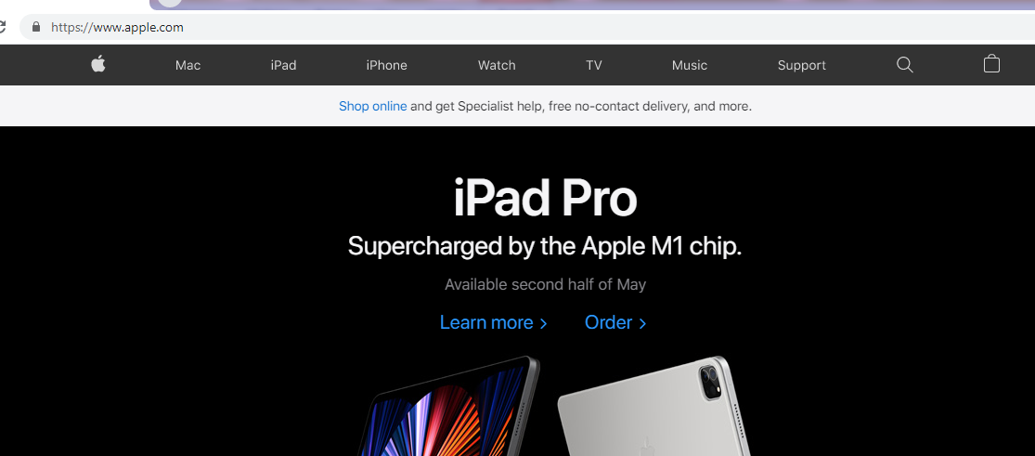
Slika 2: Internet sajt kompanije “APPLE”
Izvor: https://www.apple.com/ (pregledano 05.05 2021.)

3.2. Facebook

Facebook ima 900 miliona registrovanih korisnika. Twitter 500 miliona. Kompanije koje brinu o web stranicama, Google AdWords kampanjama, promocijama u časopisima i na sajmovima, ali jako malo preduzeća brine o društvenim mrežama kao kanalu promocije. To je greška, prvenstveno zbog broja (potencijalnih) kupaca koji svakodnevno koriste društvene mreže te zbog znatno niže cene oglašavanja na društvenim mrežama u odnosu na klasične medije. Preduzeća koja koriste Facebook, Twitter i ostale mreže su u velikoj prednosti pred konkurencijom, jer su strani kupci navikli dobijati informacije i informisati se na taj način, pa se pravilnom upotrebom društvenih mreža može doći do tih kupaca i prodati im uslugu.
Kompanija, “APPLE” na nedeljnom nivou postavi približno 2-3 posta, što bi bilo da 85% postova čine fotografije, sa nekoliko linkova i video klipova. Linkovi i video klipovi obično služe za najavljivanje specijalnih događaja ili sniženja.
Fan page je svakako najbolje rešenje: postovi i aktivnosti će se pojavljivati redovno kao i da imate profil, a i komunikacija sa fanovima je na daleko profesionalnijem nivou. Ako želite da privučete nove fanove, a samim tim i nove goste, svakako je najbolji način izrada reklame na Facebooku (Advert). Potrebna vam je internet-kartica i dobro poznavanje psihologije.

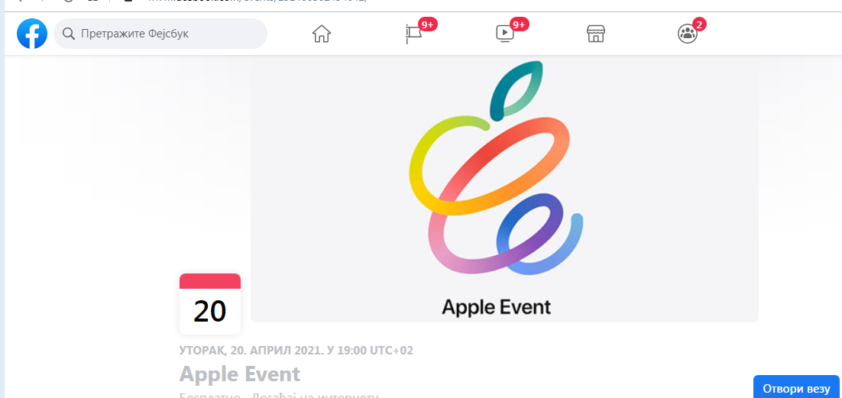

Slika 3: Facebook nalog kompanije “APPLE”
Izvor: www.facebook.com/apple/photos, (pregledano 05.05 2021.)

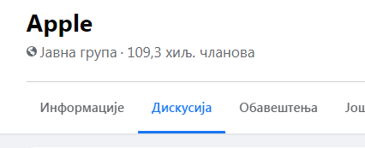

Slika 4: Broj korisnika facebooka koji prate brend na facebook-u
Izvor: www.facebook.com/apple/photos, (pregledano 05.05 2021.)

3.3. Twitter

Unosi se objavljuju na korisnikovom profilu i isporučuju drugim korisnicima koji su se prijavili da ih dobijaju. Oni koji šalju tvitove mogu da ograniče isporuku samo na one iz svog kruga prijatelja, dok je usluga u startu podešena tako da šalje unose svima koji se na njih prijave. Korisnici mogu slati tvitove preko Twitter-ovog sajta, SMS-a, RSSa (samo primanje tvitova), ili pomoću brojnih drugih aplikacija koje slobodno razvijaju korisnici-programeri, kao što su Tweetie, Twitterrific, Twitterfon, TweetDeck i Feedalizr. Usluga je besplatna preko interneta, ali slanje i primanje unosa preko SMS-a može biti naplaćeno od strane telefonskog provajdera.
Što se tiče komunikacije brenda “APPLE” na Tviteru, je svedena na minimum formalnosti ona je jedna od najmanje formalnih društvenih mreža, što nam automatski govori da moramo izbeći formalnu korporativnu komunikaciju.
Za razliku od oglašavanja putem web-sajta, ovde kompanija “APPLE” komunicira ležernije i opuštenije sa tim da su informacije jasne, konkretne i korisne.
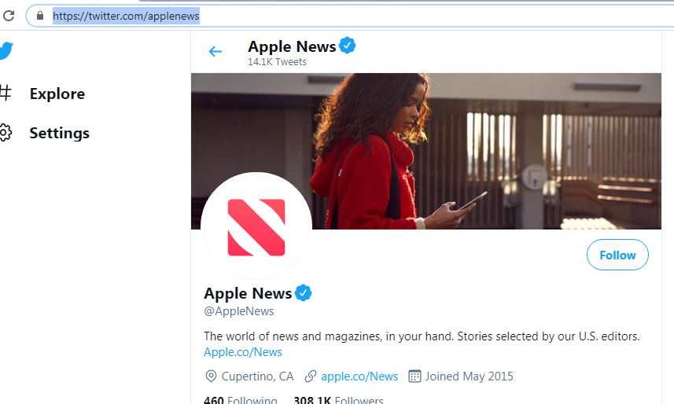
Slika 5: Twitter prezentacija kompanije „APPLE“
Izvor: https://twitter.com/applenews

3.4. YouTube

YouTube je video socijalna mreža komunikacije kompanije “APPLE” preko koje kompanija slabo komunicira sa potencijalnim kupcima iako je YouTube prema statistici drugi najveći internet pretraživač.
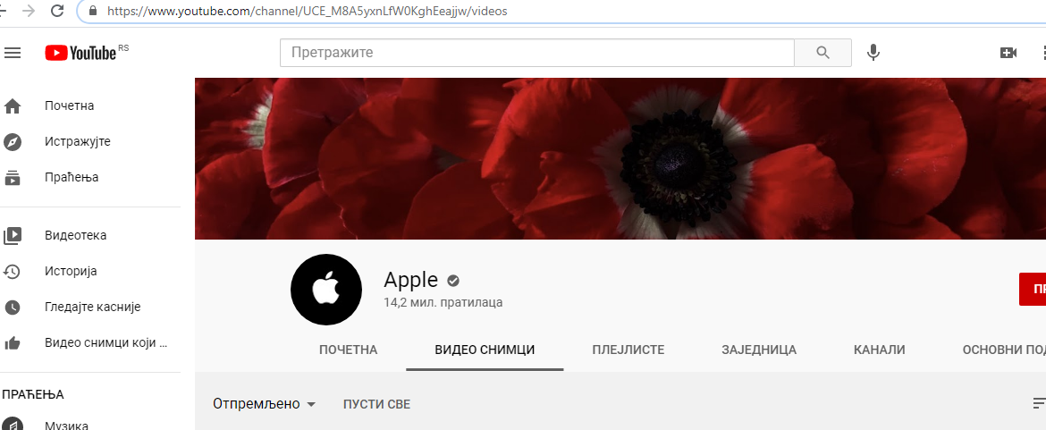
Slika 6: YouTube prezentacija kompanije „APPLE“
Izvor: https://www.youtube.com/channel/UCE_M8A5yxnLfW0KghEeajjw/videos (pregledano 06.05 2021.)

3.5. Blog

Reč"blog" je 2004. g. proglašena za reč godine. Sve se više govori o uticaju koji blogovi imaju na formiranje javnog mnenja, upravo kroz klasične medije koji preuzimaju ove sadržaje, jer je iz mnoštva on-line tekstova u poslednje vreme sve lakše naći najinteresantnije tekstove. Preduzeća bi trebalo da se priključe nekoj od interesnih grupa i da daje korisne informacije o svojim proizvodima i uslugama.
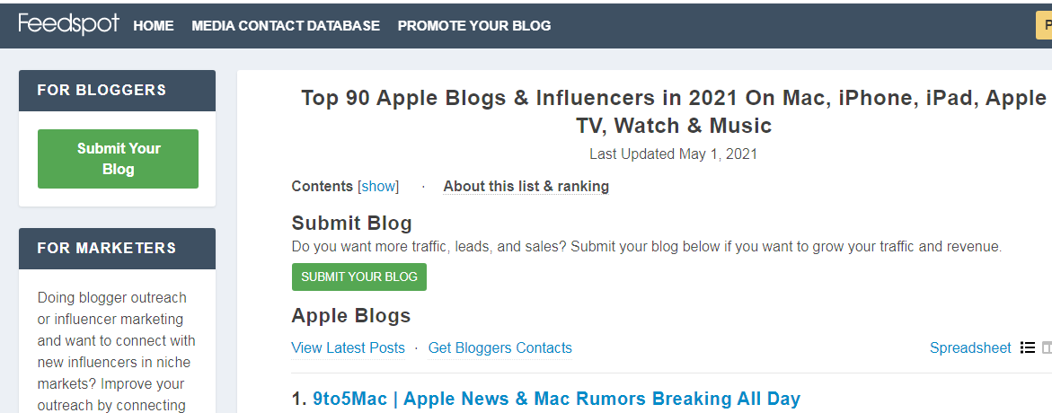

Slika 7: Blog kompanije “APPLE”
Izvor: https://blog.feedspot.com/apple_blogs/

3.6. Instagram

Instagram, pre svega, predstavlja društvenu mrežu za deljenje slika, sa oko sto miliona aktivnih korisnika iz celog sveta, pretežno mlađeg doba. Intuitivan je i lako se koristi.
Mobilni telefoni, omogućavaju da se slikamo bilo kada i bilo gde i tako ne propustimo da zabeležimo dragocene i zanimljive trenutke. Nakon slikanja na scenu stupa Instagram aplikacija, koja omogućava da na slike primenimo različite filtere i tako ih ulepšamo.
Aplikacija je dostupna i za iOS i Android platforme. Nakon instalacije je potrebno da napravite svoj nalog ili se ulogujete u postojeći.O brendu i ponudi za dečji asortiman možete se informisati iz albuma koji se svakodnevno ažuriraju.
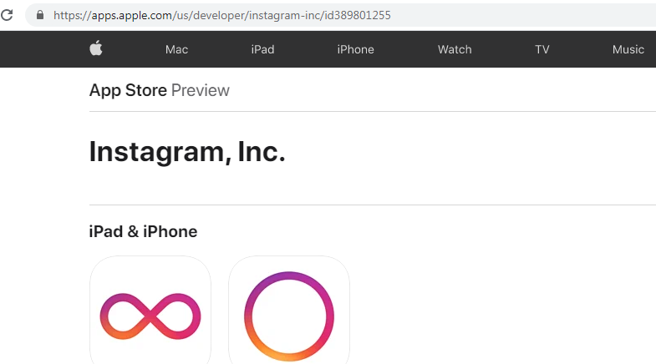
Slika 8: Instagram prezentacija kompanije “APPLE”
Izvor: https://apps.apple.com/us/developer/instagram-inc/id389801255/(pregledano 06.05.2021)

Instagram je ne tako davno prodat Facebooku, što verovatno mnogi znaju. Do tada je nekako Instagram bio mnogo više vezan za Twitter, da bi nakon ove kupovine i masa ljudi na Facebooku počela da koristi Instagram. Ovo je samo razlog više, zašto svaka ozbiljnija organizacija u turizmu mora uzeti Instagram u razmatranje. Nisu ni Twitteraši prestali da koriste Instagram, ali od promene vlasništva se desila jedna promena, koju mnogi ljudi nisu primetili, a koja nije ni malo beznačajna (Stojković, 2016, str. 74).

ZAKLJUČAK

Marketing i prodaja predstavljaju važan deo u svakom preduzeću. Tendencija tržišta je da se na mreži naprosto mora biti. Može se predvideti da će u bliskoj budućnosti kompanije želeti da se povežu sa mrežama firmi koje im obezbeđuju usluge interaktivnog marketinga i na taj način direktno prate odziv kupaca i sami održavaju kontakte sa njima.
Većina kompanija ima problem u korišćenju interaktivne tehnologije. Problem predstavlja tradicionalna podela odgovornosti i delokruga između odeljenja marketinga i informatike. Sa jedne strane su direktori marketinga koji ne razumeju tehnologiju, a sa druge menadžeri informatike koji ne znaju koje informacije treba ponuditi tržištu.
Kompanija koja se bavi e-marketingom da bi ostvarila svoje ciljeve na efektivan i efikasan način, ona mora da upotrebi pravu strategiju, realan plan, da uradi analize tržišta, konkurencije i drugih faktora okruženja kao procesa razvijanja i održavanja organizacionih sposobnosti.
Marketinška strategija postaje e-marketinška strategija kada kompanije koriste digitalnu tehnologiju da bi upotrebili strategiju. Kompanija mora da izabere jedan ili više poslovnih modela kao strategije da bi se dostigli određeni rezultati. E-poslovni model je metoda razvijanja organizacije na dugoročan period korišćenjem informacione tehnologije.
Kada se firme fokusiraju na određeno tržište one moraju da ispitaju globalna tržišta i da razumeju od države do države razlike u stepenu korišćenja Interneta. Kompanije pažljivo treba da istraže marketinške uslove svakog tržišta jedne države i elemente okruženja pre nego što izaberu određene ciljeve za ulaz na tržište. Najveći izazov za kompanije koje se bave ispitivanjem tržišta, prodajom i reklamiranjem proizvoda leži u državama sa ekonomijom u porastu. Države sa ekonomijom u porastu mogu se naći na svakom kontinentu
Internet je doživeo svoj procvat brže nego bilo koji drugi medij u istoriji. Korisnici brenda “APPLE” imaju nekoliko karakteristika koje ih razlikuju od onih koji ga ne koriste. To su demografski faktori i pozitivan stav prema tehnologiji. Internet korisnici koji kupuju proizvode on-line smatraju da im tehnologija pomaže da im život bude lakši i bogatiji.

LITERATURA

- Varagić, D. (2002). Vodič kroz raj i pakao Internet marketinga. Beograd: Prometej.
- Vukomirković, D., Pavlović, K., Šutić, V., (2009). Upotreba informaciono-komunikacionih tehnologija u Republici Srbiji, 2009. Beograd: Republički zavod za statistiku Srbije
- Gobe M, (2006), „Emocionalno brendiranje – nova paradigma povezivanja brendova sa ljudima“, Mass Media International, Beograd.
- Ivanov S., (2012): Menadžerski informacioni sistemi, Megatrend univerzitet, Beograd, Fakultet za menadžment, Zaječar, ISBN: 978-86-7747-475.
- Koks, B., Kolzer, V. (2004). Internet Marketing in Hospitality. Nju Džersi: Pearson
- Kotler, K.L. Keller, (2006), Marketing menadžment, Data status, Beograd.
- Kotler, F. (1988), Upravljanje marketingom 1, Zagreb: Informator.
- Kotler, F., Valdemar, F. (2007), B2B Brend menadžment, ASEE books
- Matić, J., (2009). Razvoj informaciono-komunikacionih tehnoloija u Republici Srbiji, Telekomunikacije 4.
- Stanujkić D., (2012), Informacione tehnologije, Menagrend univerzitet, Fakultet za menadžment Zaječar.
- Stanujkić D., Ivanov S., (2009): Informacione tehnologije - autorizopvana skripta, Megatrend univerzitet, Beograd, Fakultet za menadžment, Zaječar,
- Stankov, U. Ćurčić, N. & Dragićević, V. (2010). On-line promotivne tehnike kao faktor unapređenja promotivnih mogućnosti Web sajtova, Ekonomske teme, u štampi.
- Stojković M., (2016), Primena društvenih mreža u turizmu i ugostiteljstvu, Priručnik.
- Tasić, V., Bauer I. (2003). Rečnik kompjuterskih termina. Beograd: Mikro knjiga.
- Hanić H., (2003), Istraživanje tržišta, Čuruga print, Beograd
- Hall, B., (2004), Men in Top Jobs Urged to Take Time off for Children, Financial Times, London , 6 Apr 2004, p. 6.
- Šapić, D., (2002) Marketing na Internetu, Beograd.
Internet izvori:
- www.facebook.com/apple/photos, (pregledano 05.05 2021.)
- https://twitter.com/applenews(pregledano 05.05 2021.)
- https://www.youtube.com/channel/UCE_M8A5yxnLfW0KghEeajjw/videos(pregledano 05.05 2021.)
- https://blog.feedspot.com/apple_blogs/(pregledano 05.05 2021.)
- https://apps.apple.com/us/developer/instagram-inc/id389801255(pregledano 05.05 2021.)

http://www.internetmarketing.rs/ (pregledano 06.05.2021.)
http://www.twittersrbija.com/ (pregledano 06.05.2021.)
http://www.youtube.com/ (pregledano 06.05.2021.)
http://www.linkedin.com/ (pregledano 06.05.2021.)

